ANALISIS SIFAT MEKANIK KOMPOSIT MATRIK POLYESTER DIPERKUAT SERAT DAUN NANAS PADA BUCKET MESIN DEKORTIKATOR

SKRIPSI
Diajukan Sebagai Salah Satu Syarat Dalam Rangka Penyelesaian Studi
Untuk Mencapai Gelar Sarjana Teknik
Program Studi Teknik Mesin

Oleh :
MUHAMAD RAFLI RIZQIAN NURPRATAMA
NPM. 6419500070

FAKULTAS TEKNIK DAN ILMU KOMPUTER
UNIVERSITAS PANCASAKTI TEGAL
2023

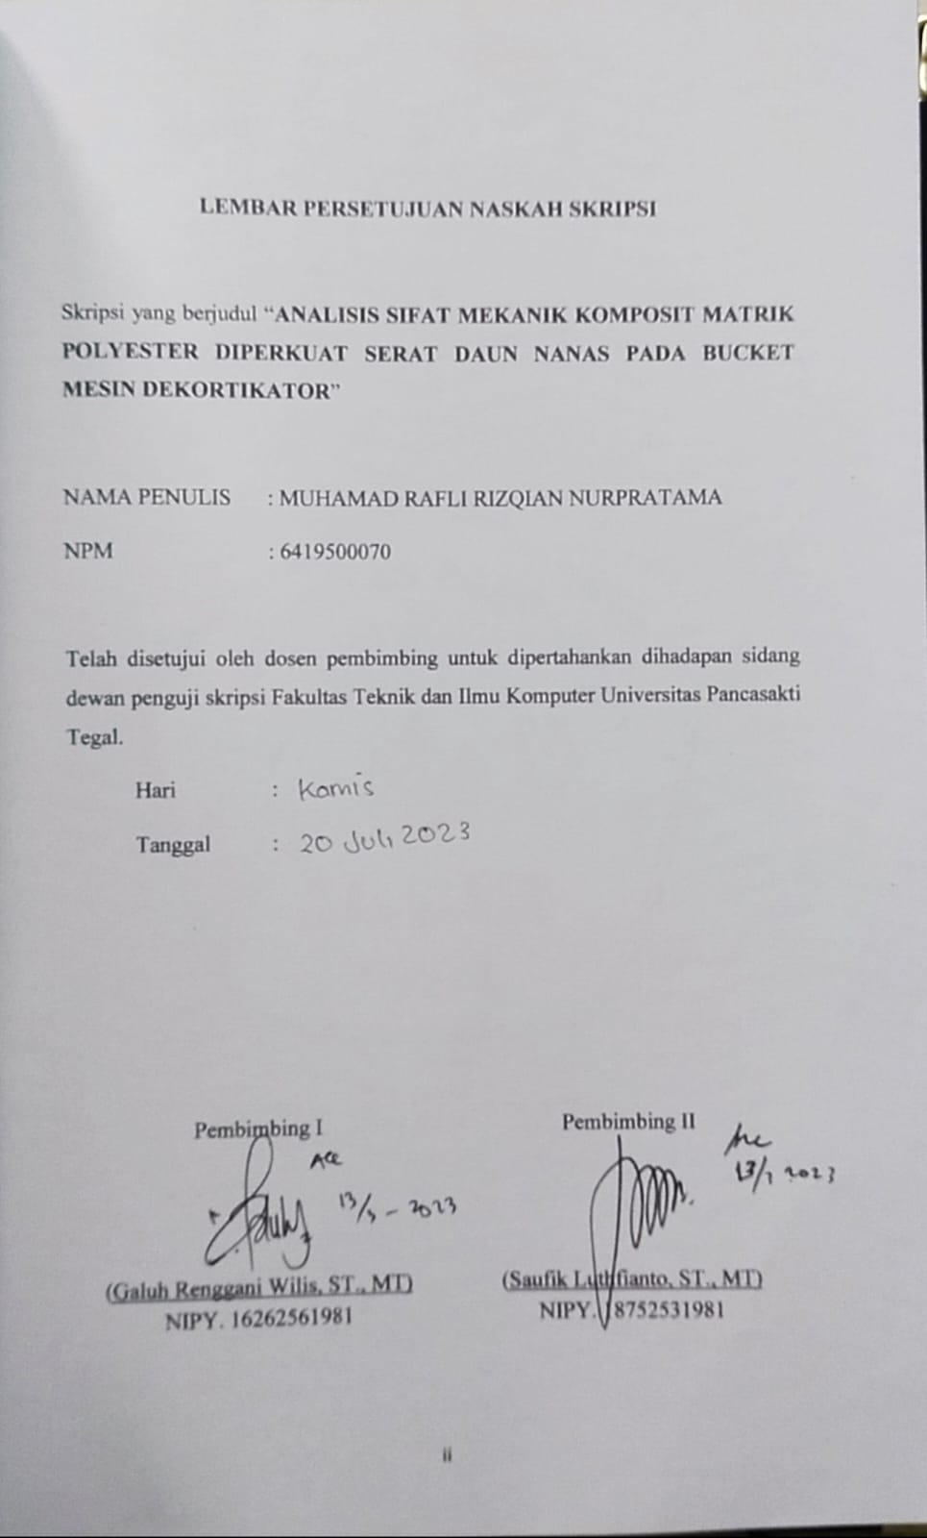

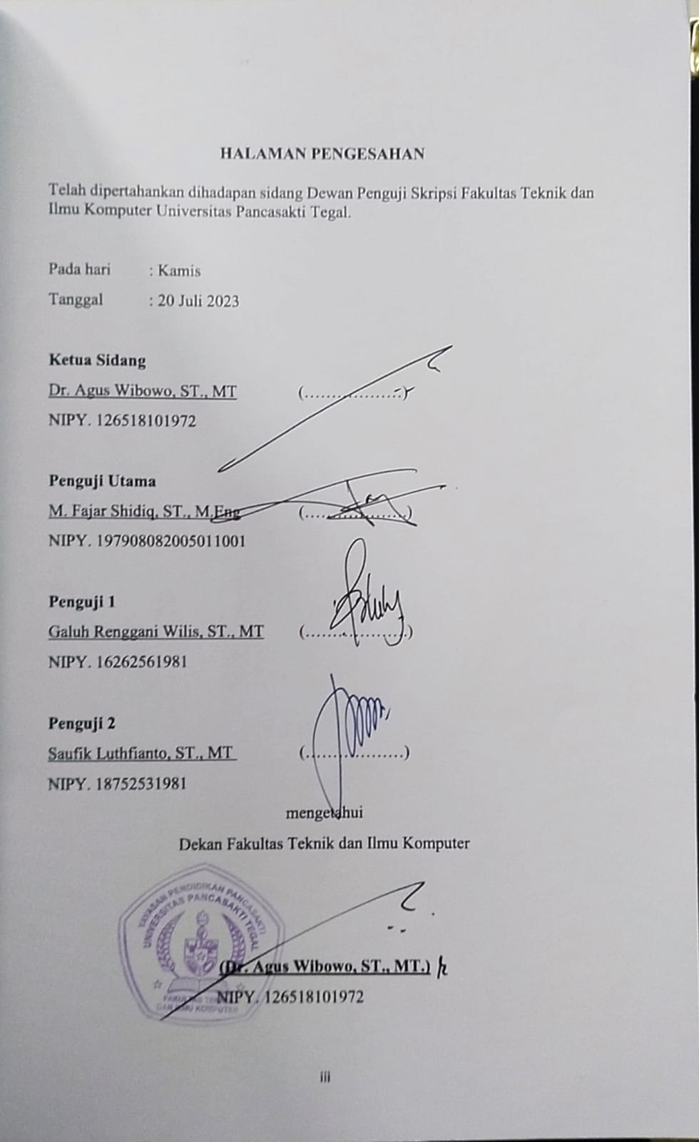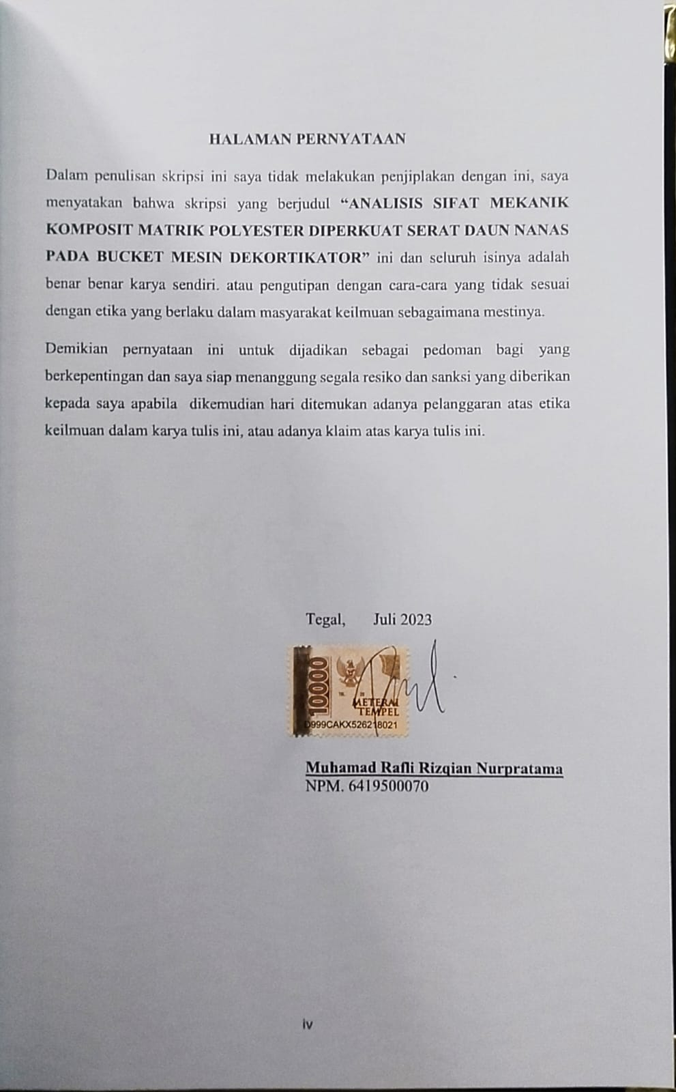

MOTTO DAN PERSEMBAHAN
MOTTO
Selalu ada jalan bagi mereka yang ingin terus berjuang menuju kesuksesan, selagi orang tersebut ingin berjuang dan berusaha untuk percaya pada kemampuan yang ada pada dirinya sendiri.
Kita selalu menaksir terlalu tinggi perubahan yang akan terjadi dalam 2 tahun ke depan dan meremehkan perubahan yang dapat terjadi dalam 10 tahun ke depan. Jangan biarkan diri anda terbuai dalam kelambanan. Bill Gates
PERSEMBAHAN
- Yang paling utama dari semuanya. Puji syukur kepada Allah SWT. Atas karunia dan kemudahan yang telah diberikan akhirnya Skripsi ini dapat terselesaikan. Sholawat serta salam selalu tercurah limpahkan kepada Rasulullah Muhammad SAW.
- Bapakku dan Ibuku yang selalu mendoakan, dan memberikan semangat dukungan moral serta materi yang menguatkanku selalu.
- Terimakasih untuk Mia Kusmiati yang telah menunggu dan memberi semangat selalu dan doanya.
- Terimakasih kepada Pembimbing telah membimbing dan memberikan semangat dan motivasi.
- Terimakasih kepada semua sahabatku telah bekerja sama dan selalu kompak dalam setiap perkuliahan sehingga bisa membantu sampai skripsi ini selesai.

ABSTRAK
Muhamad Rafli Rizqian Nurpratama,2023” Analisis Sifat Mekanik Komposit Matrik Polyester Diperkuat Serat Daun Nanas Pada Bucket Mesin Dekortikator”. Skripsi Teknik Mesin Universitas Pancasakti Tegal.
Seiring dengan perkembangan teknologi, salah satu aspek yang kian tumbuh dengan hadirnya penemuan baru yang diberbagai macam aspek. Untuk mencapai hasil yang maksimasl harus membuat inovasi baru. Salah satu komponen yaitu komposit. Serat Nanas adalah serat alam yang bisa dijadikan salah satu campuran untuk pembuatan material komposit.
Metode penelitian yang digunakan adalah metode eksperimen. Penambahan fraksi berat serat nanas 10%, 15% dan 20% pada komposit dengan tiga kali percobaan untuk tiap variasi fraksi berat serat nanas dan resin polyester bening fraksi berat 80%, 85% dan 90%. Benda uji dibuat dengan metode Hand Lay Up menggunakan cetakan dari kaca dan alumunium.
Dari hasil data yang diperoleh dari uji tarik menggunakan Universal Testing Machine dimana pada fraksi raw (resin polyester murni tanpa campuran) mempunyai kekuatan tarik 36.21 MPa, lebih tinggi dari variasi fraksi berat 10% serat nanas yaitu 12.51 MPa. Lebih tinggi dari penambahan fraksi berat serat nanas 15% yaitu 12.1 MPa. Hasil lebih tinggi dari 20% serat nanas yaitu 8.2 MPa. Penambahan fraksi berat serat nanas pada komposit resin polyester bening memberikan pengaruh yang signifikan pada kekuatan impact dimana pada penambahan variasi fraksi berat serat nanas 15% memiliki kekuatan impact paling tinggi yaitu 0.0106 J/mm² , lebih tinggi dari 10% serat nanas yaitu 0.0096 J/mm² , dan lebih tinggi dari 20% serat nanas yaitu 0.0093 J/mm² , yang paling rendah yaitu raw(resin tanpa campuran dengan hasil 0.009 J/mm² , penambahan fraksi berat komposit melebihi dari hasil raw dan akan lebih baik lagi hasilnya ketika pengaplikasian serat yang lebih merata.
Kata Kunci : Komposit, serat nanas , polyester , tarik, impact

ABSTRACT
Muhamad Rafli Rizqian Nurpratama, 2023 "Analysis of Mechanical Properties of Polyester Matrix Composites Reinforced Pineapple Leaf Fibers in Decorticator Machine Buckets". Thesis Mechanical Engineering Pancasakti Tegal University.
Along with the development of technology, one aspect that is increasingly growing is the presence of new discoveries in various aspects. To achieve maximum results must make new innovations. One of the components is composite. Pineapple Fiber is a natural fiber that can be used as a mixture for the manufacture of composite materials.
The research method used is the experimental method. Addition of pineapple fiber weight fraction of 10%, 15% and 20% to the composite with three trials for each variation of pineapple fiber weight fraction and clear polyester resin weight fraction of 80%, 85% and 90%. The specimens were made using the Hand Lay Up method using glass and aluminum molds.
From the results of the data obtained from the tensile test using the Universal Testing Machine where the raw fraction (pure polyester resin without mixture) has a tensile strength of 36.21 MPa, higher than the variation in the weight fraction of 10% pineapple fiber, which is 12.51 MPa. Higher than the addition of 15% pineapple fiber weight fraction, which is 12.1 MPa. The yield is higher than 20% pineapple fiber which is 8.2 MPa. The addition of pineapple fiber weight fraction to the clear polyester resin composite has a significant effect on impact strength where the addition of 15% pineapple fiber weight fraction has the highest impact strength, namely 0.0106 J/mm2, higher than 10% pineapple fiber, which is 0.0096 J/mm2 , and higher than 20% pineapple fiber, which is 0.0093 J/mm2 , the lowest is raw(resin without mixture) with a yield of 0.009 J/mm2 , the addition of the composite weight fraction exceeds the raw yield and the results will be even better when more fiber is applied. equally.
Keywords : Composite, Pineapple fiber. Polyester, Tensile, Impact

PRAKATA
Dengan memanjatkan puji syukur ke hadirat Allah SWT yang telah memberikan petunjuk dan hidayah-nya, sehingga penulis dapat menyelesaikan proposal skripsi ini dengan judul “Analisis Sifat Mekanik Komposit Matriks Polyester Diperkuat Serat Daun Nanas Pada Bucket Mesin Dekortikator”. Penyusunan skripsi ini dimaksudkan untuk memenuhi salah satu syarat dalam rangka menyelesaikan seminar proposal skripsi Program Studi Teknik Mesin.
Dalam penyusunan dan penulisan proposal skripsi ini tidak lepas dari bantuan dan bimbingan berbagai pihak. Dalam kesempatan ini penulis mengucapkan terimakasih yang sebesar besarnya kepada :
- Bapak Dr. Agus Wibowo, ST. MT. selaku Dekan Fakultas Teknik dan Ilmu Komputer Universitas Pancasakti Tegal.
- Ibu Galuh Renggani Wilis, ST. MT. selaku dosen pembimbing I.
- Bapak Saufik Luthfianto, ST. MT. selaku dosen pembimbing II.
- Segenap Dosen dan Staf Fakultas Teknik dan Ilmu Komputer Universitas Pancasakti Tegal.
- Bapak dan ibuku yang tak pernah lelah mendoakanku.
- Teman-teman baik di lingkungan kampus maupun di luar kampus yang telah memberikan dukungan moral dalam menyelesaikan proposal skripsi ini.
- Semua pihak yang telah membantu hingga laporan ini selesai, semoga bantuan dan bimbingan yang telah diberikan mendapat balasan yang sesuai dari Allah SWT.
Penulis telah mencoba membuat laporan sesempurna mungkin semampu kemampuan penulis, namun demikian mungkin ada yang kekurangan yang tidak terlihat oleh penulis untuk itu mohon masukan untuk kebaikan dan pemaafannya. Harapan penulis, semoga proposal ini dapat bermanfaat bagi kita semua. Amin
Tegal, Maret 2023

Peneliti

DAFTAR ISI
LEMBAR PERSETUJUAN NASKAH SKRIPSI ii
HALAMAN PENGESAHAN iii
HALAMAN PERNYATAAN iv
MOTTO DAN PERSEMBAHAN v
ABSTRAK vi
ABSTRACT vii
PRAKATA viii
DAFTAR ISI ix
DAFTAR GAMBAR xii
DAFTAR TABEL xiv
DAFTAR GRAFIK xv
DAFTAR LAMPIRAN xvi
LAMBANG DAN SINGKATAN xvii
BAB 1 PENDAHULUAN 1
- Latar Belakang masalah 1
- Batasan Masalah 3
- Perumusan Masalah 4
- Tujuan Penelitian 4
- Manfaat Penelitian 5
- Sistematika Penulisan 5
BAB II LANDASAN TEORI 7
- Landasan Teori 7
- Komposit 7
- Klasifikasi Material Komposit 10
- Macam Serat 12
- Bahan Komposit 14
- Resin Poliester 20
- Serat Daun Nanas 21
- Kekuatan tarik Komposit 24
- Pengujian impact 25
- Tinjauan Pustaka 28
BAB III METODOLOGI PENELITIAN 31
- Metode Penelitian 31
- Waktu Dan Tempat Penelitian 31
- Variabel Penelitian 32
- Alat Dan Bahan 33
- Standar Uji Dan Ukuran Spesimen 35
- Proses Persiapan Cetakan 35
- Kesiapan Pembuatan Spesimen 37
- Metode Pengumpulan Data 38
- Metode Analisa Data 39
- Diagram Alur Penelitian 43
BAB IV HASIL PENELITIAN DAN PEMBAHASAN 44
- Mesin Dekortikator 44
- Bucket Mesin Dekortikator 45
- Hasil Penelitian 45
- Pengujian Tarik 46
- Pengujian Impact 51
- Pembahasan 57
- Nilai Tarik 57
- Nilai Impact 63
BAB V PENUTUP 68
- Kesimpulan 68
- Saran 69
DAFTAR PUSTAKA 71
LAMPIRAN 75

DAFTAR GAMBAR
Gambar 2. 1 Mekanika Komposit 8
Gambar 2. 2 Fibrous Composite Material 11
Gambar 2. 3 Aerosil 14
Gambar 2. 4 Pigmen 15
Gambar 2. 5 Resin 15
Gambar 2. 6 Katalis (Hardener) 16
Gambar 2. 7 Talc (Talek) 16
Gambar 2. 8 Serat Daun Nanas 17
Gambar 2.9 Aseton 17
Gambar 2. 10 PVA 18
Gambar 2. 11 Mirror Glaze 19
Gambar 2. 12 Cobalt 19
Gambar 2. 13 Daun Nanas Sebelum Jadi Serat 23
Gambar 2. 14 Serat Daun Nanas 23
Gambar 2. 15 Pengujian Tarik 24
Gambar 2. 16 Pengujian Impact 26
Gambar 2.17 Skema Perhitungan Energi Impak 27
Gambar 3. 1 Serat Daun Nanas 33
Gambar 3. 2 Resin Dan Katalis 34
Gambar 3. 3 Miror Glaze 34
Gambar 3. 4 Dimensi Dan Ukuran uji menurut ASTM D 638 35
Gambar 3. 5 Dimensi Dan Ukuran menurut ASTM E23 35
Gambar 3. 6 Diagram Alur Penelitian 43
Gambar 4. 1 Mesin Dekortikator 44
Gambar 4. 2 Bucket 45
Gambar 4. 3 Spesimen Setelah Diuji Tarik 57
Gambar 4. 4 Patahan Spesimen Uji Tarik 61
Gambar 4. 5 Titik Patah Hasil uji Tarik 62
Gambar 4. 6 Spesimen Hasil Impact 63
Gambar 4. 7 Patahan Hasil Uji Impact 65
Gambar 4. 8 Patahan Spesimen Uji Impact 67

DAFTAR TABEL
Tabel 2. 1 Temperatur Penggunaan resin 20
Tabel 3. 1 Penelitian Skripsi 31
Tabel 3. 2 Pengambilan Data Uji Tarik 41
Tabel 3. 3 Pengambilan Data Uji Impact 42
Tabel 4. 1 Data Yang Digunakan Dalam Pengujian Tarik 46
Tabel 4. 2 Hasil Uji Tarik 47
Tabel 4. 3 Data Pengambilan Uji Impact 51
Tabel 4. 4 Data Hasil Uji Impact 52
Tabel 4. 5 Rata-Rata Hasil 55
Tabel 4. 6 Pembahasan Uji Tarik 58
Tabel 4. 7 Data Hasil Uji Impact 64

DAFTAR GRAFIK
Grafik 4. 1 Rata-Rata Data Tegangan Tarik 49
Grafik 4. 2 Rata-Rata Data Regangan Tarik 49
Grafik 4. 3 Rata-Rata Data Modulus Elastisitas 50
Grafik 4. 4 Rata-Rata Uji Impact 56
Grafik 4. 5 Pembahasan Uji Tarik 60
Grafik 4. 6 Pembahasan Uji Impact 66

DAFTAR LAMPIRAN
Lampiran 1 Bahan-Bahan Pembuatan Bucket 75
Lampiran 2 Penimbangan Bahan Komposit Bucket 75
Lampiran 3 Pemotongan Serat Dan Pengukuran Serat Nanas 77
Lampiran 4 pencampuran Bahan Komposit 77
Lampiran 5 Pencetakan Bahan Spesimen Komposit Bucket 78
Lampiran 6 Spesimen Yang Akan Diuji 79
Lampiran 7 Pengujian Tarik 80
Lampiran 8 Pengujian Impact 81
Lampiran 9 Mesin Dekortikator 82
Lampiran 10 Gambar Bucket Mesin Dekortikator 83
Lampiran 11 Lembar Hasil Pengujian 84

LAMBANG DAN SINGKATAN
α = Tegangan Tarik (N/mm²)
F = Gaya (N)
A = Luas Penampang Awal Spesimen (mm²)
E = Elastisitas
lo = Panjang Awal
li = Panjang Akhir
L = Panjang Awal Benda Kerja (mm)
HI = Harga Impact (Joule/mm²)
Mm³ = Milimeter Kubik
Mm² = Milimeter
G = Berat Pendulum dikali dengan percepatan Grafitasi (N)
R = Panjang jari jari pendulum (cm)
β = Sudut Ayunan Akhir dengan beban
Kgf = Kilo Gram Force
W = Volume Tergores (mm³)

BAB I

PENDAHULUAN

Latar Belakang Masalah
Salah satu aspek yang membuktikan pertumbuhan yang bertambah berkembang merupakan dengan hadirnya penemuan modern dalam bermacam aspek dunia teknik tergolong bertambah ilmu wawasan serta teknologi. Untuk menggapai hasil yang maksimal bagi semua, sebaiknya melakukan inovasi terbaru, salah satu komponen yang baik ialah bahan komposit, lantaran mempermudah terdapatnya kenaikan sifat mekanis materi itu mempunyai isi serat yang banyak diteliti.
Komposit campuran serat (fibrous composite) masih diteliti serta dibesarkan lebih lanjut untuk bahan alternative pengganti bahan metal, tentang ini diakibatkan sifat campuran serat lebih kokoh dari metal serta massanya lebih mudah. Dalam riset ini, komposit yang terdiri dari serat serta matriks disusun serta pengikatnya. Pengetian gabungan komposit merupakan pencampuran 2 maupun lebih materi dengan fasa yang berlainan sebagai material baru serta mempunyai sifat yang baagus pada keduanya.
Serat daun nanas yaitu salah satu serat yang berasal dari tanaman yang bersumber dari daun nanas, bahan komposit yaitu pilihan pada pengerjaan komposit secara ilmiah, serat daun nanas telah populer pada kekerasannya, dimana serat daun nanas mempunyai mutu yang bagus pada permukaan yang lembut, serat daun nanas sekarang mempunyai kapasitas yang banyak, akan tetapi sekarang tidak lagi digunakan serta dibuang sebagai limbah, serat daun nanas bisa dimanfaatkan untuk campuran komposit.(Arifin, 2014)
Dalam riset ini, daun nanas diharapkan dapat menjaddi material dasar untuk bahan penguat komposit. Daun nanas mempunyai kemampuan yang besar penguat serat, karena pemanfaatan serat daun nanas sebagai penguat bahan komposit mempunyai arti yang sangat berharga terkait dengan manfaat perkebunan nanas diindonesia yang belum dioptimalkan dari segi ekonomi dan manfaat produksinya. Tanaman ini cukup mudah tumbuh, sehingga tumbuh subur di iklim lembab dan kering. Tanaman nanas di panen setelah dua atau tiga kali panen kemudian diubah dengan tanaman baru, sehingga limbah daun nanas selalu lestari dan dapat dimanfaatkan untuk produk yang dapat menghasilkan nilai lebih tinggi.(Hadi et al., 2016)
Tanaman nanas mempunyai jenis dua jenis yaitu cayenne dan Guenn, di Indonesia jenis nanas yang banyak ditanam adalah nanas Guenn dengan ciri daun nanasnya berdaun pendek dan berduri tajam, buah berbentuk lonjong mirip kerucut, mata buah menonjol, berwarna krem sampai kemerah-merahan serta rasanya manis , salah satu ciri jenis serat yang baik adalah ukuran panjang yang relative lebih besar dari lebarnya, adapun ciri lain yaitu warna serat, serat nanas yang baik berwarna crem cerah.(Irianti, 2010)
Daun nanas berbentuk pedang, runcing dibagian atas, berwarna hitam kehijauan, dan memiliki duri tajam disisi daun. Tergantung pada spesies tanaman, panjangnya bervariasi antara 55 dan 75 cm, lebar antara 3,1 dan 5,3 cm dan ketebalan antara 0,18 dan 0,27 cm. varietas nanas, jarak tanam dan intensitas sinar matahari mempengaruhi tumbuh panjang daun, atau sifat serat yang menerima sedikit panas dari matahari, dapat menciptakan serat yang kuat, lembut dan menyerupai sutera.(Hidayat, 2008)
Pengambilan serat pada dasarnya pada umur tumbuhan 1 sampai 1,5 tahun,serat daun nanas muda tidak terlalu kuat. Sebaliknya, serat daun nanas tua yang tumbuh secara alami dibawah panas tinggi membentuk serat kasar, rapuh, untuk menciptakan serat yang kuat, halus dan lembut, harus meilih daun nanas yang cukup matang dan terlindung dari sinar matahari (hidayat, 2008)
Untuk mencapai tujuan penelitian tersebut, dalam pembuatan penelitian ini penting karna pemanfaatan serat daun nanas sebagai bahan pembuatan Bucket untuk mesin pemisah serat daun nanas sehingga untuk kedepannya daun nanas dapat bermanfaat dan bernilai.
Maka dari permasalahan tersebut saya mengambil judul “Analisis Sifat Mekanik Komposit Matrik Polyester Diperkuat Serat Daun Nanas” yang diharapkan skripsi ini bisa bermanfaat bagi masyarakat dan bisa menjadi referensi bagi dunia industri.

Batasan Masalah
Berdasarkan permasalahan tersebut agar masalah yang dibicarakan tidak meluas, maka pada saat itu ditetapkan batasan pada :
- Bahan baku utama adalah serat nanas (serat pendek acak) jenis Guenn.
- Pengaplikasian pada pembuatan Bucket dengan metode Hand Lay Up.
- Pengujian komposit berbahan serat daun nanas dengan uji tarik, uji impact.
- Prosentase yang digunakan pada campuran komposit fraksi berat dengan perbandingan resin 80%:20% serat, resin 85%:15% serat, resin 90%:10% serat .
- Penggunaan resin polyester dan katalis.

Perumusan Masalah
Pembuatan serat alam dipengaruhi oleh perubahan fraksi berat. Setiap perubahan fraksi berat memiliki karakteristik yang berbeda-beda, oleh karena itu rumusan masalah dalam penelitian ini :
- Bagaimana pengaruh fraksi berat serat daun nanas sebesar 10%, 15%, 20% terhadap kekuatan Tarik komposit resin polyester ?
- Bagaimana pengaruh fraksi berat serat daun nanas sebesar 10%, 15%, 20% terhadap kekuatan impact komposit resin polyester ?

Tujuan Penelitian
Adapun tujuan yang hendak dicapai dalam penelitian ini adalah :
- Untuk mengetahui pengaruh penggunaan serat daun nanas untuk pembuatan Bucket terhadap kekuatan Tarik dengan fraksi berat 10%, 15%, 20%.
- Untuk mengetahui pengaruh penggunaan serat daun nanas untuk pembuatan Bucket terhadap kekuatan Impact dengan fraksi berat 10%, 15%, 20%.
- Untuk mengetahi fraksi material dari serat daun nanas yang lebih baik untuk dapat diaplikasikan sebagai produk pembuatan Bucket.

Manfaat Penelitian
Adapun manfaat yang diperoleh dari hasil penelitian komposit ini, antara lain sebagai berikut :
- Dapat menambah wawasan penelitian dikalangan mahasiswa dan masyarakat.
- Dapat mengetahui hasil kekuatan mekanik dari material resin polyester komposit berbahan serat daun nanas pada pengujian uji Tarik, uji Impact
- Dapat membuat produk Bucket dari bahan serat daun nanas.

Sistematika Penulisan
Untuk memecahkan masalah dalam penelitian ini, maka disusun sistematika penulisan skripsi sebagai berikut :
- Bagian awal skripsi
Halaman judul, abstrak, halaman pengesahan, motto, persembahan, kata pengantar, daftar isi, daftar table, daftar gambar.
- Bagian isi skripsi
BAB I PENDAHULUAN
Berisi latar belakang, batasan masalah, rumusan masalah, tujun dan manfaat penulisan, sistematika penulisan.
BAB II LANDASAN TEORI
Berisi landasan teori untuk penunjang kepustakaan, tinjauan pustaka (jurnal ilmiah).
BAB III METODOLOGI PENELITIAN
Berisi desain eksperimen, bahan dan alat, waktu dan tempat penelitian, variable penelitian, alur penelitian, metode pengumpulan data, metode analisis data.
BAB IV HASIL PENELITIAN DAN PEMBAHASAN
Berisi data hasil penelitian, dan laporan hasil penelitian
BAB V PENUTUP
Berisi kesimpulan dan saran.
DAFTAR PUSTAKA
Daftar pustaka berisi identistas sumber referensi yang digunakan pada teori dan penelitian.

BAB II

LANDASAN TEORI
- Landasan Teori

Komposit
komposit yaitu beberapa sistem multifasa sifat gabungan dari matrik serta pengikat dengan penguat komponen utama. Komposit merupakan serat karena serat mempunyai sifat komposit seperti kekakuan, dan sifat lainnya. Matriks bertanggung jawab untuk menjaga dan mengikat serat agar dapat berfungsi dengan baik. Kemudian terhubung dari satu serat ke serat lainnya. Matriks bisa berupa keramik atau logam dan polimer. (Widiartha et al., 2012)
Sedangkan menurut teori yang kedua komposit adalah campuran dua material ataupun lebih yang tidak sama wujudnya, komposisi kimianya, dan tidak saling melarutkan antara materialnya dimana material awal berguna untuk penguat serta material campurannya berguna untuk pengikat berguna melindungi kesatuan unsurnya. dengan cara merata memiliki dua golongan material pembentuk komposit ialah matrik serta reinforcement.(Maryanti et al., 2011)
Campuran serat serta matrik bisa dinamakan komposit. material komposit memadukan kekakuan serta kelebihan kekuatan serat dengan massa jenis yang ringan. menciptakan sesuatu material yang mudah namun kokoh serta kaku, dengan begitu material ini memiliki nilai spesifik modulus serta modulus strength yang lebih besar dibandingkan bahan lain.(Widiartha et al., 2012).
komposit terbuat dari dua material, bahan penggabung awal disebut matriks (Perekat), yang kedua disebut reinforcement berfungsi untuk penguat.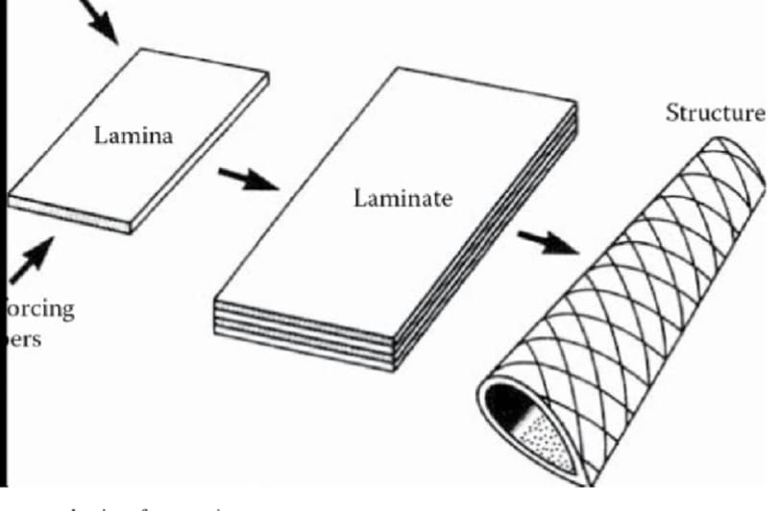
Gambar 2. 1 Mekanika Komposit
(Sumber : Gibson, 1994)
Matriks diklasifikasikan jadi dua, yaitu termoplastik serta termoset. berbagai kategori matrik polimer termoset selalu dipakai yakni polyester, epoxy, phenolics, serta polyamids, sedangkan yang tercantum kategori matrik polimer termoplast yakni polyethylene, polypropylene, nilon, polycarbonate, serta polyether-ether. Dalam riset ini matriks yang digunakan yakni resin polyester. Polyester mempunyai sifat-sifat yaitu:
1. Suhu deformasi termal polyester melebih sedikit dibanding resin termoset yang lain, dikarenakan poliester banyak mempunyai kandungan monomer stiren.
2. Kekuatan panas pada 110ºC-140ºC.
3. Lebih tahan pada asam melainkan asam pengoksid, tetapi lemah pada alkali.
4. Gampang berkembang pada pelarut yang melarutkan polimer stiren.
5. Tahan pada cuaca, kelembaban serta cahaya UV bahan penguat yang dipakai untuk penguat campuran beragam antara lain terdiri dari material reinforced sintesis serta alami.(Maryanti et al., 2011).
Material komposit memiliki manfaat antara lain :
- Bobot yang ringan.
- Memiliki ketetapan serta kuat yang bagus.
- Harga operasional yang rendah.
- Kuat pada korosi
Matriks merupakan fasa dalam kombinasi yang memiliki bagian maupun fraksi volume terbanyak (dominan). Digunakan untuk material penggabung partikel maupun media yang digunakan pada menjaga partikel ini senantiasa ada pada tempatnya baik polimer, metal, serta keramik.. (Fahmi et al., 2011).
Polimer (makropartikel) yaitu molekul besar yang tercipta pada bagian– bagian sederhana. sebutan ini berasal dari bahasa yunani, yakni: Poli yang bermakna banyak, serta mer yang bermakna bagian, serta polimer adalah material yang berharga guna pembuatan komposit. Polimer mempunyai fungsi selaku matriks yang berperan mengikat penguat yang dipakai untuk komposit. Sampel ilustrasi material polimer adalah resin phenolresmidehyde, urea formal dehyde, poliester, epoksi serta yang lain. kebanyakan polimer ada sifat yang bermanfaat karena massa jenisnya kecil, gampang dibentuk, kuat karat. namun polimer mempunyai kekurangan yaitu kaku serta resistensi yang kecil. Oleh sebab untuk mendapat komposit yang baik,maka polimer itu dicampur dengan material yang lain yang berperan untuk material penguat serupa seperti: serat (fiber), partikel (particulate), lapisan (lamina) serta serpihan (flakes). Saat ini banyak pabrik memanfaatkan komposit yang diperkuat oleh serat mulai dari pabrik peralatan rumah tangga (panel, bangku, meja), pabrik kimia (pipa, tong, selang), alat-alat olah raga, bagian-bagian mobil yang salah satunya bumper mobil, alat-alat listrik, pabrik,(Nugroho et al., 2012).

Klasifikasi Material Komposit
- Fibrous composite material
Dibuat dari kedua campuran yakni matriks serta serat. pencampuran serat bisa dipisahkan menjadi 3 bagian dan dijelaskan di dalam gambar dibawah ini.
- Contious Fiber Composites : Lembaran serat berjarak serta lurus membuat lamina didampingia matriksnya, tipe ini setidaknya banyak dipakai. Kekurangannya yakni lemahnya otoritas dampingi susunan. lantaran otoritas antar susunan dipengaruhi oleh matriknya.
- Woven fiber composites : Susunan serat anyam sehingga mengikat dampingi susunan. tapi serat memanjangnya tidak sedemikian itu lurus menyebabkan kokoh serta kakunya tidak sebaik serat lurus.
- Chopped fiber composite : Susunan serat pendek yang tertebar sebagai random diantara matriksnya. kategori ini banyak dikenakan pada produk daya tampung besar sebab sebab anggaran yang hemat. Kekurangan formasi ini ialah sifat mekaniknya yang masih dibawah susunan serat lurus.
- Hybrid fiber composite : Gabungan antara tipe serat lurus dan acak. Untuk menggabungkan kelebihan diantara keduanya.(Widodo, 2008)

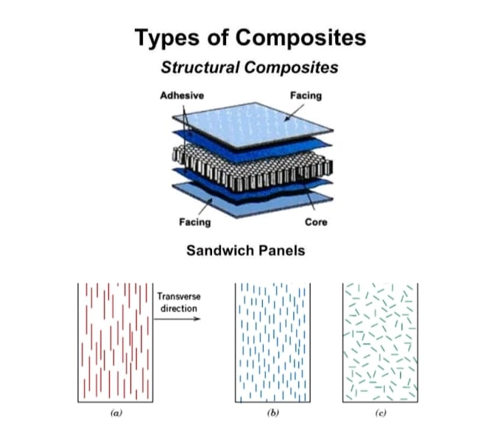
Gambar 2. 2 Fibrous Composite Material
(sumber : Callister, 2007)
- Laminated composites material
Tersusun sedikitnya dua lapisan yang berbeda kemudian digabung menjadi suatu material yang sama. Contohnya polywood, laminated, glass banyak dipakai untuk material pembangunan dan lainnya.
- Particular composite material
Bahan komposit partikel meliputi lebih dari satu partikel yang tersusun didalam matriks dari matriks yang lainnya.
Berdasarkan matriknya, komposit dapat dipisahkan :
- Metal Matrix Composite (MMC yakni campuran memakai matriks logam.
- Ceramic Matrix Composite (CMC) yakni composite yang memanfaatkan campuran matriks dari keramik
- Polymer Matrix Composites (PMC) yakni gabungan yang memanfaatkan matrik polimer.

Macam serat
Komposit didalam dunia industri sudah dikenal dan dipergunakan untuk material penguat serat pembuatan komposit.
Selanjutnya ini ialah material serat yang selalu digunakan :
- Glass
Serat glass merupakan bahan gabungan koliner yang selalu diaplikasikan,serat glass punya sifat-sifat:
a. Harga murah.
b. Tidak gampang terbakar.
c. Sebagai penghantar listrik yang baik.
d. Mempunyai sifat anti korosi yang bagus.
e. Mempunyai otoritas tarik yang kuat.
f. Mempunyai regangan yang kecil.
Serat glass punya sebagian kategori antara lain ;
- Serat glass A
Kandungan alkali dalam serat glass lumayan tinggi. Material ini sedikit digunakan dalam metode pembentukan untuk reinforcement agent.
      - SiO₂
      - CaO
      - Na₂O
      - Al₂O₃+Fe₂O₃

- Serat glass E
Komposis serat glass E salah satunya berwujud kalsium, alumunium hidroksida, borosilikat, pasir silica serta ada isi alkali yang kecil. Serat glass E banyak dipakai karena biaya yang murah. Serat glass E ialah isolator yang bagus, tetapi material dengan memakai serat ini ialah material yang getas serat ini pula memiliki ketahanan seret yang baik 3,44 GPa serta mempunyai modulus kelenturan 72,3 GPa.

Bahan Komposit
  - Aerosol atau silikon
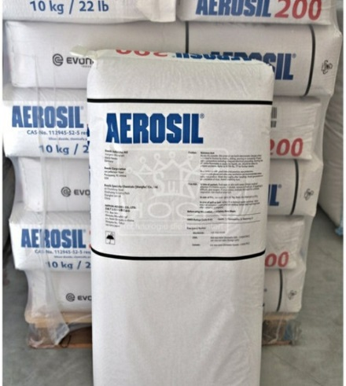
Gambar 2. 3 Aerosil
(Sumber :Thalia, 2022)
Aerosil adalah bahan tambahan yang mempunyai fungsi sebagai pelican, penghancur juga penyerap. Bahan ini berbentuk bubuk seperti bedak.

  - Warna
Pigmen adalah zat warna campuran ketika bahan dicampur. Pilihan shading sesuai dengan kemauan penelitinya. Pada dasarnya pengolahan warna dapat menjadikan finishing pada teknik akhir..
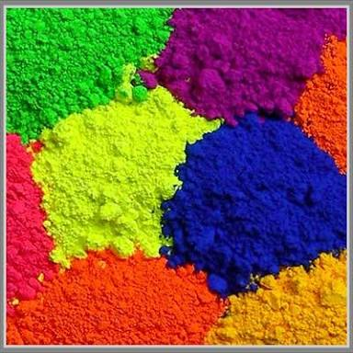
Gambar 2. 4 Pigmen
(Sumber : Edupaint, 2022)
  - Resin
Resin merupakan salah satu cairan kimia sebagai campuran komposit berfungsi sebagai penguat dan mengeraskan bahan yang akan dicampurkan matrik . dan biasanya di perjual belikan dalam literan maupun cangkang kaleng.
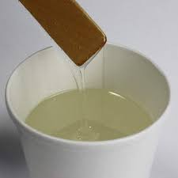
Gambar 2. 5 Resin
(Sumber :Hade, 2020)

  - Pengeras
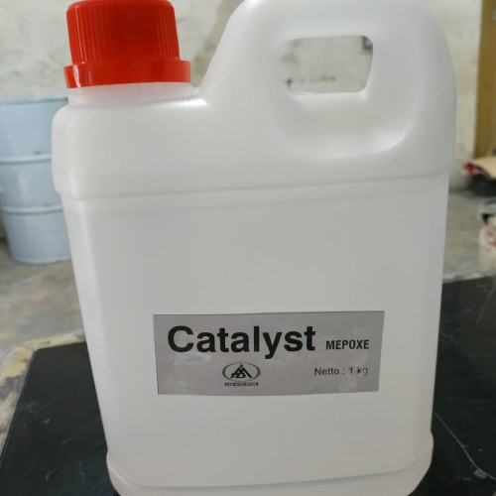
Gambar 2. 6 Katalis (Hardener)
(Sumber :Mega, 2020)
Katalis adalah salah satu cairan kimia berfungsi sebagai bahan campuran resin, berfungsi membantu mempercepat pengeringan. Katalis biasanya dijadikan satu paket dengan resin ketika pembelian resin berbentuk cair dan dikemas dalam botol kecil.
  - Talc
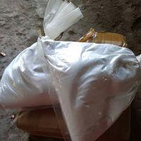
Gambar 2. 7 Talc (talek)
(Sumber :Rizall, 2022)

Campuran tepung berona putih semacam bubuk ini berguna untuk kombinasi fiberglass biar kokoh serta fleksibel.
  - Serat nanas
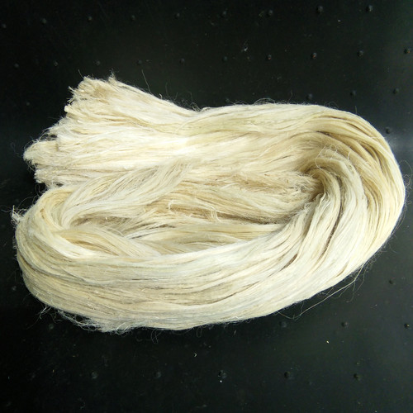
Gambar 2. 8 Serat Daun Nanas
(sumber : Pengamatan, 2022)
Sebagai campuran komposit berfungsi untuk penguat komposit dari serat daun nanas yang sudah diolah menjadi serat dan akan diaplikasikan pada komposit.
  - Aseton
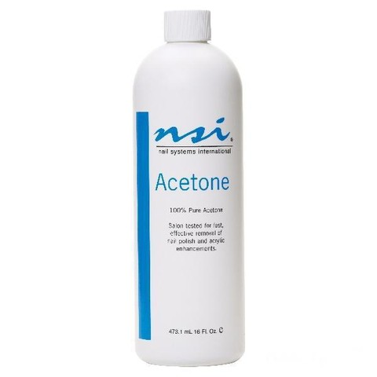
Gambar 2. 9 Aseton
(Sumber : Budi, 2019)
Pada dasarnya senyawa berwujud cair yang tidak bercorak serta gampang dibakar ketika terkena api berguna untuk bahan pelarut resin. Zat ini berguna atau dipakai ketika adonan begitu pekat yang berdampak penyusunan kombinasi sebagai susah serta lama dalam waktu pengeringan.
  - PVA
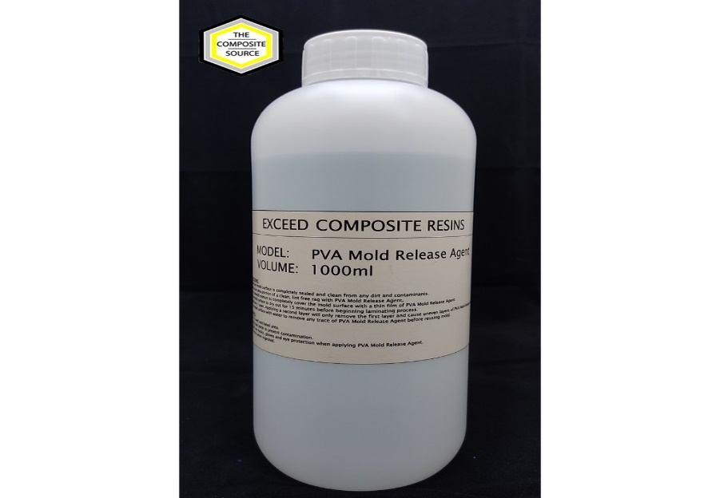
Gambar 2. 10 PVA
(Sumber : Science, 2022)
Pada umumnya cairan sintetis yang membentuk film yang baik, cairan larut dalam air, memudahkan dalam proses pelepasan benda dari cetakan. Tujuannya untuk kedua campuran material itu tidak bersama membekas.
  - Lapisan cermin MMA
Kelebihan sama dengan PVA, untuk menghindari benda merekat pada cetakan produk sehingga benda bisa dengan mudah dipisahkan dari cetakan.
Gambar 2. 11 Mirror Glaze
(Sumber : Pengamatan, 2022)
  - Cobalt
Cairan senyawa berwarna biru berfungsi membantu hardener supaya segera kering, ketika kualitas hardener kurang begitu baik. material ini bisa dikelompokan menjadi material penyempurna. dengan begitu maksud konsumen serta mutu resin yang akan dipakai. Rasio yaitu 1 tetes cobalt disatukan dengan 3 liter resin.
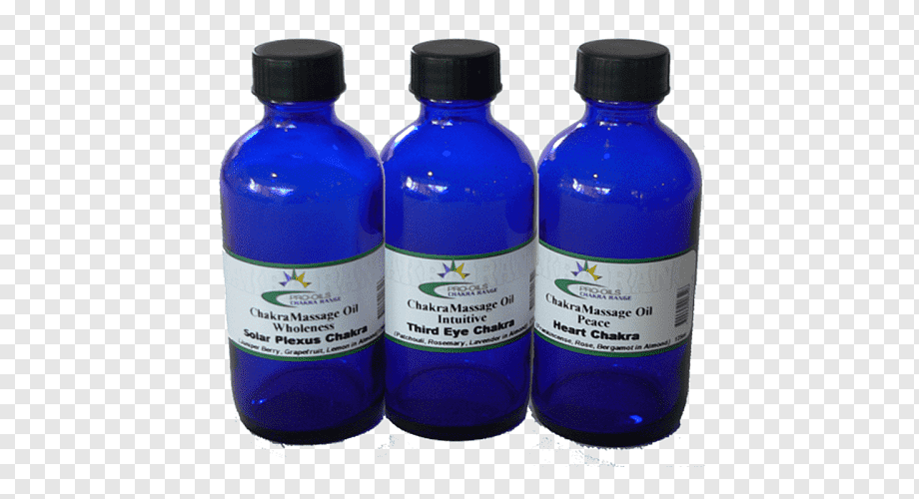
Gambar 2. 12 Cobalt
(Sumber : PNGwing, 2022)

Resin Poliester
Resin Polyester adalah resin termoset ataupun lebih terkenalnya dinamakan polyester.resin ini berbentuk senyawa dengan viskositas yang relatif rendah, mengeras dengan impuls pada suhu ruangan, dan tidak mengkonsumsi gas dalam sistemasi seperti banyak resin thermostat lainnya.(Fahmi et al., 2011)
Polyester merupakan resin thermostat dengan viskositas relative sendah dalam bentuk air, poliester dapat mengeras lebih cepat di udara ruangan. Dan resin poliester mengandung banyak styrene monomer, menghasilkan suhu yang lebih rendah daripada resin termoplastik dengan ketahanan panas yang lama 110-140ºC. resin ini memiliki ketahanan dingin yang relative baik. Dengan teknologi pengolahan basa untuk serat alami, komponen serat dapat larut dalam campuran basa, hemiselulosa dan lignin serta zat lain seperti abu, parafin, serta bahan yang mampu terbuang disebabkan efek perlakuan alkali serat.(Afandi et al., 2017)
Tabel 2 1 Temperatur Pengggunaan Resin
(Sumber :Fahmi et al., 2011)
Resin | Temperatur Maximum (0C)
Poilyester  Epoxies  Phenolics  Polimidies  polibeninidozole | Temperature Ruang  200  260  300  Diatas 300

Serat Daun Nanas
Salah satu faktor campuran material komposit serat. Serat inilah yang mampu menjadikan karakter material komposit, sebagai kekakuan, resistensi dan karakter mekanik yang ada. Serat inilah yang menahan besar beban yang beroperasi pada material komposit. Terdapat kategori serat alam atau serat sintetik. Serat alam yang utama ialah kapas, wol, sutra serta rami (hemp), sementara itu serat sintetik merupakan rayon, polyester, akril, serta nilon. banyak serat yang lainnya untuk mengisi kebutuhan sementara itu yang dikatakan sebelumnya merupakan kategori yang paling sering diketahui. dengan cara garis besar bisa dikatakan jika serat alam adalah komposisi serat yang didapati dari pohon, hewan dan mineral. pemakaian serat alam di pabrik kain dan kertas selaku besar tersuguh dalam struktur serat sutera, kapas, kapuk, goni (flax)rami, rami halus dan serat daun.(Widiartha et al., 2012).
Serat daun nanas merupakan salah satu model serat yang berawal pada tanaman yang didapat dari daun tumbuhan nanas. pemakaian serat daun nenas untuk material campuran adalah salah satu opsi pada penyusunan komposit secara ilmiah dimana serat daun nanas ini telah populer akan kekokohannya, dimana serat daun nanas mempunyai mutu yang bagus dengan dasaran yang halus. Serat daun nanas merupakan salah satu serat alam yang ketersediaannya sangat banyak, akan tetapi tidak lagi digunakan serta dibuang menjadi limbah, sedangkan serat daun nanas dijadikan untuk opsi lain sebagai alternative bahan komposit.. (Arifin, 2014)
Metode yang dipakai untuk pengambilan serat :
- perendaman merupakan proses dengan cara direndam untuk membusukan daun nanas yang nantinya akan tumbuh bakteri yang akan mengurai jaringan daun nanas, sehingga yang tersisa hanya seratnya saja.
- Peragian merupakan pengambilan serat dengan cara melayukan daun selama 2 hari selanjutnya direbus sampai lunak, ditiriskan daun dan ditaburi tape untuk mempercepat pembusukan dan dibiarkan selama 8 hari.
- Pengeratan adalah cara pengambilan serat dengan cara dikerat. Menggunakan pisau atau mesin dekortikator, metode ini berguna untuk menghilangkan lapisan daun sehingga serat dengan mudah dikeluarkan. Metode ini paling efektif dan cepat untuk menghasilkan serat nanas.(Agus, 2010)
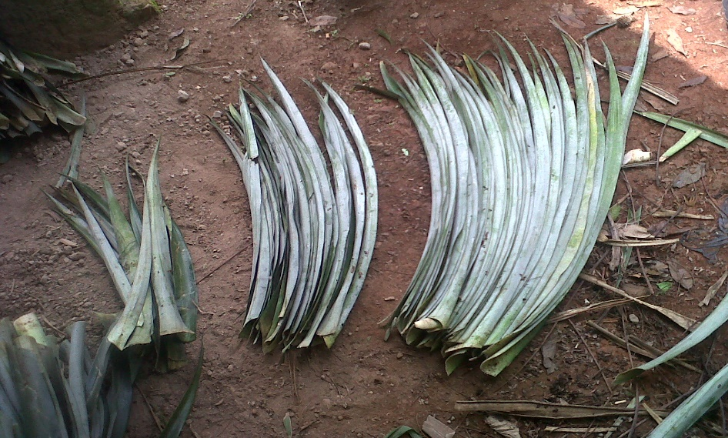
Gambar 2. 13 Daun Nanas Sebelum Jadi Serat
(Sumber : Pengamatan, 2022)
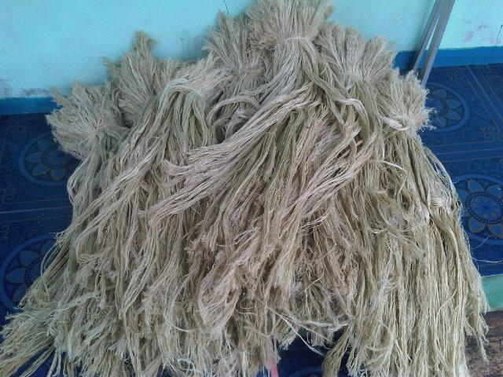
Gambar 2. 14 Serat Daun Nanas
(Sumber : Pengamatan, 2022)

Kekuatan Tarik Komposit
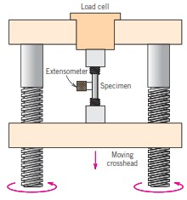
Gambar 2. 15 Pengujian Tarik
(Sumber : Caesar, 2022)
Pengujian tarik yaitu bagian tes stress-strain yang bermaksud buat mengetahui kekuatan bahan terhadap gaya tarik. Pada pengtesannya, material dites tarik sampai putus.Pengujian tarik dipakai guna mencari tekanan serta regangan (stress strain test).Dari percobaan ini bisa didapatkan karakter bahan yang diinginkan pada bentuk design rekayasa. Hasil dari percobaan ini yaitu grafik berat versus perpanjangan ataupun elongasi. Besarnya regangan yaitu jumlah pertambahan panjang ketika pembebanan dibanding dengan panjang awal(gage length). angka regangan ini merupakan regangan seimbang yang diterima dari garis proposional pada grafik tekanan. hasil uji tarik komposit (Surdia et al., 1985) Regangan bisa dihitung dengan metode :
Kekuatan tarik
$σ= \frac{F}{A}$
Regangan
$ε=\frac{li-l}{l}=\frac{∆l}{l}$
Keterangan :
σ = Tegangan Tarik (mm²)
F = Beban (N)
ε = Elastisitas
A = Luas Penampang (mm²)
E = Modulus elastisitas tarik (Mpa)
AL = Pertambahan panjang (mm)
Modulus elastisitas
$$E=\frac{L}{Lo}$$
E = modulus elastisitas bahan $(\frac{N}{mm^{2}})$
L = panjang benda awal kerja (mm)
lo = panjang awal

Pengujian Impact
Kekuatan impak adalah sesuatu usaha untuk mensimulasikan situasi material yang banyak dijumpai disebuah transportasi alias kontruksi dimana bobot tidak terjadi perlahan-lahan melainkan sebagai mendadak.
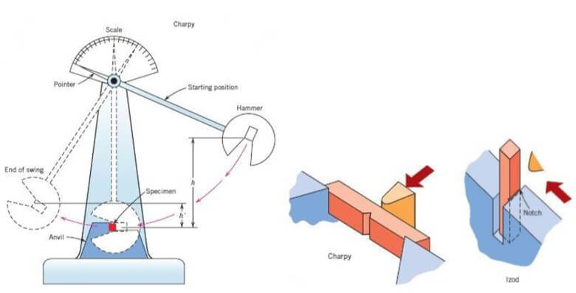
Gambar 2. 16 Pengujian Impact
(Sumber : Firmansyah, 2021)
Dengan sudut tertentu diayunkan dan memukul specimen. kekuatan potensial dari pendulum menyusut saat sebelum serta setelah memukul specimen merupakan energi yang diserap specimen. kekuatan yang diserap maupun energi yang diinginkan berdampak pada specimen mengalami kegagalan, dari kegagalan itu terkait pada model material yang dipakai apakah patah ulet maupun patah getas dan bisa jadi kombinasi dari keduanya. Terdapat 2 macam pengujian impact sebagai berikut.
- Metode Charpy. Specimen diletakan datar serta kedua ujung spesimen ditahan pada suatu titik datar. Posisi dari tarikan (notch) berada ditengah, arah pendulum berayun dari belakang tarikan menuju depan takikan, fungsi takikan tersebut adalah agar patahan spesimen berada di tengah.
- Metode Izod. Spesimen diletakan secara tegak dengan satu ujungnya dijepit, arah pendulum berayun dari depan takikan menuju belakang takikan.
perincian yang bisa dikenakan untuk melihat uji impact spesimen sebagai berikut :
- Tenaga patah adalah tenaga yang diinginkan guna mematahkan spesimen pada metode sebagai berikut :
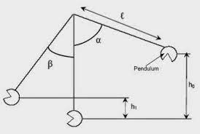
Gambar 2. 17 Skema Perhitungan Energi Impak
(Sumber : Firmansyah, 2021)
Tenaga patah = Harga G. R (Cos β – Cos α)
Keterangan :
G = berat pendulum dikali dengan percepatan gravitasi (N)
R = panjang jari jari lengan pendulum (cm)
β = sudut ayunan akhir dengan beban ((ە
α = sudut ayunan awal tanpa beban ((ە
- Harga impact atau keuletan memiliki rumus sebagai berikut :
Harga impact = $\frac{Tenaga Patah}{luas penampang patah}$
- Tinjauan Pustaka
- Pada penelitian yang dilakukan Bagus Tri Mulyo dan Heri Yudiono dari jurusan pendidikan teknik mesin dan jurusan teknik mesin Universitas Negeri Semarang pada tahun 2018 dengan judul “Analisa Kekuatan Impact pada komposit Serat Daun Nanas Untuk Bahan Dasar Pembuatan Helm SNI” Penelitian ini menggunakan Metode Eksperimen dengan desain true control design. Pencetakan komposit dilakukan dengan metode Hand Lay Up. variasi fraksi volume serat 3%, 5%, 8%, 10% dan 13%.. Bahan yang digunakan Serat Daun Nanas, Resin Polyester, katalis, margarin. Dengan pengujian mesin Uji Impact ,
- Pada penelitian yang dilakukan Eko Hariyadi, Mohamad Irkham Mamungkas dari universitas Muhamadiyah Malang pada tahun 2019 yang berjudul “Analisa Kekuatan Tarik Komposit Serat Daun Nanas Polyester Dengan Variasi Waktu Pengeringan dan Volume serat”. Penelitian ini menggunakan metode Eksperimenal, dengan perhitungan waktu pengeringan 5 menit, 10 menit, 15 menit dalam oven dengan suhu 50⁰C dilanjut pembuatan spesimen dengan metode vaccum infusion dengan pengujian Tarik dengan fraksi volume 10%,20%,30% bahan yang digunakan Serat Daun Nanas yang sudah tua, Resin Polyester.
- Artikel Internasional Abirami R., Vijayan D., dkk tahun 2020 yang berjudul “Experimental Study On Concrete Properties Using Pineapple Leaf Fiber”atau di artikan “Studi Ekperimental Pada Properti Beton Menggunakan Serat Daun Nanas”. Dalam artikel tersebut sama sama menggunakan bahan baku Serat Nanas. Perbedaannya artikel terebut membuat properti beton sedangkan penelitian ini membuat bucket.
- Pada penelitian yang dilakukan Ahmad Wiranto , Suhardiman dari Jurusan Teknik Mesin, Program Studi Sarjana Terapan Teknik Mesin Produksi dan Perawatan Politeknik Negeri Bengkalis, Indonesia pada tahun 2021 yang berjudul “Analisa Kekuatan Komposit Polimer Dengan Penguat Serat Daun Nanas”. Penelitian ini menggunakan metode homogen Serat Acak pengujian dilakukan dengan Uji Tarik dengan Fraksi Volume 30%, 40%, 50%, 60%, 70%. Panjang Serat 1 cm, bahan yang digunakan Serat Daun Nanas, Resin Epoxy, Hardener.
- Pada penelitian yang dilakukan Muhammad Rifky Wicaksono, Bayu Dwi Cahyo, dan Aulia Regia dari jurusan Teknik Pesawat udara, Fakultas Teknik Penerbangan Politeknik Penerbangan Surabaya pada tahun 2021 dengan judul “Pengaruh Alkalisasi Komposit Serat Nanas Terhadap Kekuatan Tarik Dengan Variasi Volume Serat”. Pada penelitian ini menggunakan metode Eksperiment dengan menggunakan metode Hand lay up dengan variabel bebas menggunakan fraksi volume 10%, 15%, dan 20%. Bahan baku yang digunakan adalah Serat Nanas, NaOH, Resin Polyester BQTN 157, Hardener Mekpo (Metil Etil Keton Peroksida) dan variabel terikat untuk Pengujian Tarik.
- Pada penelitian Ilham Tri Hernowo dari Institut Teknologi Bandung pada tahun 2021 yang berjudul “Analisa Pengaruh Pengadukan Pada Komposit Matriks Polypropylene High Impact (PPHI) Berpenguat Serat Nanas Dengan Fraksi Volume 20%”. Penelitian ini menggunakan metode Eksperimen dengan pengujian Tarik, Uji Bending, Uji Impact,dengan fraksi volume 20%, menggunakan Serat Nanas.
- Pada penelitian yang dilakukan Ilham setyadi, Yulianto, Nanda pranandita dari jurusan teknik mesin dan manufaktur negeri Bangka Belitung pada tahun 2022 dengan judul “Analisa Pengaruh Serat Daun Nanas Terhadap sifat Mekanik pada Matrik Polyester Dengan Jenis Daun Nanas Smooth Cayenne”. penelitian ini menggunakan metode Eksperiment dengan Pengujian Tarik dan Pengujian Impact pembuatan spesimen dengan menggunakan metode Hand Lay Up variabel bebas dengan fraksi volume serat 15%, 20%, 25%. Direndam sekitar 2 jam dengan cairan NaOH 5% bahan yang digunakan Serat Nanas Smooth Cayenne, NaOH, Resin Polyester.
- Pada penelitian Mohamad Thinora, Ivan Sujana, Muhamad Ivanto dari Universitas Tanjungpura pada tahun 2022 yang berjudul “ Analisa Uji Tarik Komposit Berpenguat Serat Daun Nanas Dengan Variasi Susunan Menggunakan Perlakuan Alkali”. Penelitian ini menggunakan metode Eksperimen susunan serat 0⁰, 45⁰, 90⁰, dengan pengujian Tarik menggunakan fraksi Volume serat 10%,15%,20%. Bahan Serat Nanas, Resin, Katalis, Relase Agent, Alkali, Lem Kayu.

BAB III

METODOLOGI PENELITIAN
- Metode Penelitian
Pada studi ini memakai teknikr eksperimen yaitu komposit dengan teknik pencampuran Resin Polyester serta katalis dicampur dengan serat daun nanas, dengan mengerjakan identifikasi serta pemeranan performance pada kapasitas material komposit itu. informasi yang dicari adalah keuatan mekanis dari material produk berbahan serat daun nanas.
- Waktu dan Tempat Penelitian
- Waktu penelitian dilaksanakan mulai dari bulan ke satu sampai dengan bulan ke enam.
Tabel 3 1 Penelitian Skripsi
No | Kegiatan | Bulan
 |  | 1 | 2 | 3 | 4 | 5 | 6
1 | Pengajuan judul
2 | Penyusunan proposal
3 | Seminar proposal
4 | Pelaksanaan penelitian
5 | Pengolahan data,analisis dan penyusunan laporan
6 | Hasil penelitian
7 | Selesai
- Tempat Penelitian
Riset ini akan dilakukan di laboratorium Teknik Mesin Fakultas Teknik dan Ilmu Komputer Universitas Pancasakti Tegal.
- Variabel Penelitian
- Variabel bebas
Variabel bebas yang dipakai pada penelitian ini adalah variasi berat serat daun nanas dengan campuran Resin Poliester dan katalis. Adapun Variabel bebas yang digunakan adalah :
Perbandingan berat serat daun nanas menggunakan campuran Resin Poliester dan Katalis yang digunakan.
  - Variasi fraksi berat resin 80%:20% serat daun nanas
  - Variasi fraksi berat resin 85%:15% serat daun nanas
  - Variasi fraksi berat resin 90%:10% serat daun nanas.
- Variabel Terikat
Sementara variabel terikat pada penelitian ini adalah :
Pengaruh perubahan sifat mekanik terhadap variasi fraksi volume serat daun nanas menggunakan campuran resin polyester dan Katalis dengan melakukan pengujian mekanik. Dalam penelitian ini variabel terikatnya adalah :
- Uji Tarik
- Uji Impact

- Alat dan Bahan
- Alat – alat
Alat yang digunakan dalam penelitian ini yaitu :
- Gelas ukur  - Cetakan  - Gerinda  - Kuas  - Amplas  - Jangka sorong  - Timbangan  - Spidol | - Masker  - Sarung tangan  - Ciri  - Mesin Uji Tarik  - Mesin Uji Impact  - Pisau  - Pengaduk  - Gunting
- Bahan
- Serat daun nanas
Gambar 3. 1 Serat Daun Nanas
(Sumber : Pengamatan, 2022)
Serat nanas dgunakan sebagai penguat dalam campuran komposit sebagai serat alami.
- Resin Polyester dan katalis
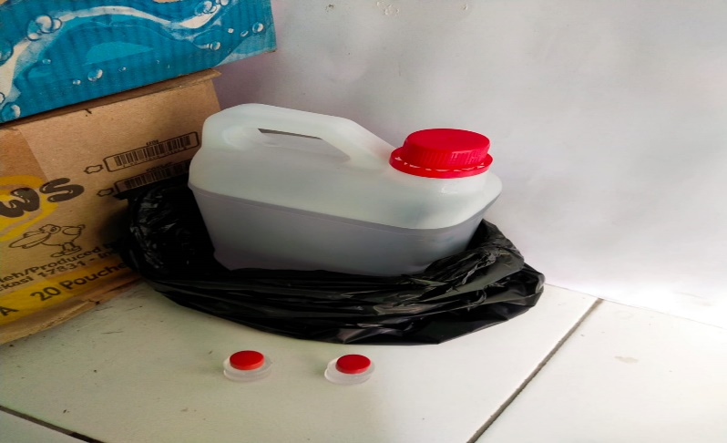
Gambar 3. 2 Resin dan Katalis
(Sumber :Pengamatan, 2022)
Resin polyester dan katalis berfungsi sebagai matrik dalam pembuatan komposit.
- Lapisan cermin atau mirror glaze
Gambar 3. 3 Miror Glaze
(Sumber : Pengamatan 2022)
Digunakan sebagai anti lengket pada cetakan agar bahan spesimen mudah di lepas dari cetakan.
- Standar Uji dan Ukuran Spesimen
- Spesimen uji tarik yang akan digunakan menurut ASTM D 638
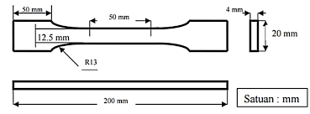
Gambar 3. 4 dimensi dan ukuran uji menurut ASTM D 638
(Sumber : ASTM D 638, 2002)
- Spesimen Uji impact yang akan digunakan menurut ASTM E23
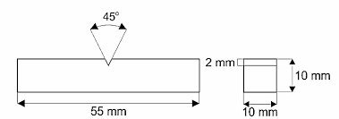
Gambar 3. 5 dimensi dan ukuran menurut ASTM E23
(Sumber : ASTM E23, 2002)
- Proses Persiapan cetakan
- Proses pembuatan cetakan
- Persiapkan kaca dengan ukuran panjang 220 mm, lebar 220 mm dan tinggi 12 mm untuk cetakan spesimen uji tarik dan uji impact.
- Cetakan dibuat dari kaca dan alumunium kemudian dilem sehingga dapat membentuk persegi untuk pencetakan spesimen.
- Setelah selesai pengeleman cetakan dijemur sampai kering
- Cetakan dibersihkan menggunakan kain sampai bersih untuk persiapan pembuatan spesimen dengan cara yang paling umum.
- Persiapan serat daun nanas
- Persiapan daun nanas beluk yang sudah dipanen buahnya sehingga kualitas serat bagus.
- Kemudian daun dilakukan pengikisan dibagian atas untuk menghasilkan serat dan serat nanas dipisahkan dari daunnya.
- Serat yang sudah diambil dari daunnya kemudian dijemur dibawah sinar matahari.
- Setelah serat kering kemudian dilakukan pemotongan serat pendek acak sehingga serat tidak sulit diaplikasikan pada saat pembuatan spesimen.
- Serat nanas yang telah dipotong kemudian ditimbang untuk mendapatkan berat yang sesuai.
- Perencanaan resin dan katalis
- Resin diatur 100% atau sesuai dengan takaran yang diperlukan pada wadah pengukur.
- Kemudian ditambahkan 1% katalis dari berat resin sebagai pembantu pengeringan ke dalam gelas ukur yang sudah terisi resin dan kembali diaduk hingga tercampur dengan rata.

- Kesiapan Pembuatan Spesimen
Pembuatan spesimen adalah dengan memanfaatkan metode Hand Lay Up sebagai berikut :
- Cetakan dibersihkan dari debu dan kotoran yang mengganggu kemudian dioleskan pada bagian dalam cetakan menggunakan lapisan anti lengket, di maksud untuk mempermudah pengambilan bahan dari cetakan.
- Memadukan bahan penguat dan pengering dengan gelas ukur
- Setelah campuran disiapkan kemudian dituangkan kedalam cetakan sesuai takaran yang telah ditentukan
- Ratakan campuran pada cetakan dengan menggunakan metode Hand Lay Up sampai setengah kering
- Kemudian taburkan serat daun nanas yang telah ditimbang dan dipotong sesuai ukuran dengan merata
- Selanjutnya dioleskan campuran dengan metode Hand Lay Up secara merata pada setiap serat dalam cetakan
- Kemudian dibiarkan sampai mengering.
- Setelah kering bahan dipisahkan dari cetakan.
- Potong bahan sesuai dengan ukuran pengujian spesimen yang akan diuji kemudian dilakukan finishing untuk membuang bagian yang tidak diperlukan.

- Metode Pengumpulan Data
prosedur pengumpulan data yaitu salah satu bagian yang amat berarti dari studi itu sendiri. Kebijakan pengumpulan data yang dilakoni dalam studi ini adalah observasi,
- Observasi
Obervasi dilakukan di Lab. Fakultas Teknik Universitas Pancasakti Tegal, meliputi
- bagaimana pengaruh perbandingan fraksi berat volume serat daun nanas agar dapat menambah sifat mekanik pada bucket mesin pemisah serat daun nanas.
- Pemanfaatan bahan limbah daun nanas yang diambil seratnya dan mudah ditemukan di sekitar lingkungan.
- Eksperimen
Melihat dari hasil observasi, maka dilakukan eksperimen berupa perbedaan fraksi berat serat nanas sebesar 10%, 15% dan 20%. Bertujuan untuk mengetahui seberapa besar pengaruh sifat mekanik pada campuran komposit yang dihasilkan pada sebuah eksperimen.
Pada penelitian eksperimen kali ini yaitu pembuatan bucket yang terbuat dari serat daun nanas dan resin polyester sebagai pengikat proses pembuatan sampel digeluti dengan metode hand lay up, penelitian eksperimen sebagai berikut :
- Serat daun nanas yang sudah dijemur selama 1 hari untuk menghilangkan kadar airnya.
- Resin polyester dan katalis dicampur dengan perbandingan 100:1 80%, 85%, 90% dari adonan spesimen
- Pengujian spesimen bucket dilakukan dengan para meter uji tarik dan uji impact
- Studi Pustaka
Riset pustaka adalah upaya yang dilakoni oleh ekspeditor buat mengambil data yang relevan dengan tema ataupun kasus lagi dicermati,studi yang diambil dalam penelitian ini yaitu dari buku perpustakaan dan artiker serta jurnal yang ada di internet sebagai reverensinya.
- Metode Analisa Data
Sesudah data diterima berikutnya menjalankan karier analisa data dengan metode memasak data yang telah terkumpul. statistik penguian seterusnya dimasukan kedalam persetujuan yang memiliki akibatnya bisa dihasilkan data bertabiat kuantitatif, akibatnya bisa dimengerti serta berfungsi guna merespons kasus yang berpautan dengan studi. Dengan ini analisa data bisa dimaksudkan selaku penggodokan kepada data yang terkumpul.
Rumus menghitung kekuatan tarik
Luas penampang matrik (A) = Lebar x Tebal
Kekuatan Tarik = $\frac{beban P}{Luas penampang (A)}$
Tegangan σ = $\frac{F}{A}$
Keterangan :
σ = kekuatan Tarik (Mpa)
F = Beban (kg)
A = Luas Penampang
Regangan (ε) = $\frac{∆L}{Lo}$
Keterangan :
ε = Regangan (%)
L = Pertambahan panjang (mm)
Lo = Panjang awal spesimen
Modulus elastisitas E = $\frac{Tegangan (σ)}{Regangan (ε)}$
Keterangan :
E = Modulus Elastisitas
σ = Kekuatan Tarik (Mpa)
ε = Regangan (%)
Mengitung uji impact
Luas penampang patah = Lebar x tebal
Harga impact = $\frac{Tenaga patah}{Luas penampag patah}$

Tabel 3 2 Pengambilan Data Uji Tarik
No. | Variasi Spesimen | Tebal | Lebar | Pmax | ΔL | Tegangan | Regangan
 |  | (mm) | (mm) | (KN) | (mm) | (MPa) | (%)
1 | Raw 1
2 | Raw 2
3 | Raw 3
4 | S 10% 1
5 | S 10% 2
6 | S 10% 3
7 | S 15% 1
8 | S 15% 2
9 | S 15% 3
10 | S 20% 1
11 | S 20% 2
12 | S 20% 3

Tabel 3 3 Pengambilan Data Uji Impact
No | Variasi  Fraksi  Volume | Spesimen | Tebal  (mm) | Lebar  (mm) | Luas  (mm²) | g | Sudut  β | Sudut  α | Energi  Impact  (J) | Kuat Impact  (J/mm²)
 |  | 1
1 | 80%:20% | 2
 |  | 3
 |  | 1
2 | 85%:15% | 2
 |  | 3
 |  | 1
3 | 90%:10% | 2
 |  | 3

- Diagram Alur Penelitian
Cetakan Spesimen
Resin Polyester dan Katalis
Serat nanas
Persiapan alat dan bahan
Study referensi dan rumusan masalah
Mulai

selesai
Kesimpulan dan Saran
Pengumpulan Data, Analisa Data. pembahasan
Uji Impact
Uji Tarik

Pembuatan benda uji :
Komposit dengan perbandingan fraksi volume serat nanas 80%:20%, 85%:15%, 90%:10%

Gambar 3. 6 Diagram Alur Penelitian

